Mini-projet LU2IN002 - 2020-2021
Nom : SUN | Nom : RUAN
Prénom : Amélie | Prénom : Thomas
N° étudiant : 28606343 | N° étudiant : 28606375

Thème de simulation choisi (en 2 lignes max.)
Les agents sont des licornes. Une licorne récolte une étoile et fabrique une baguette magique qui est ensuite déposé à l’académie des mages situé dans le monde imaginaire Nulexia.

Description des classes et de leur rôle dans la simulation (2 lignes max par classe)
Licorne :
Se déplace aléatoirement sur Nulexia. Récolte toutes les étoiles du continent (=case) pour le rapporter à l’académie des mages. Transforme les étoiles récoltées en baguettes magiques.

AcademieDesMages (hérité de la classe Academie):
Lieu de départ des licornes. Lieu de transformation d’étoile en baguette magique. Entrepose toute la quantité produite de baguette magique.

Simulation :
Initialise le monde Nulexia avec des ressources. Ajoute des licornes à l’académie des mages. Effectue et affiche les expéditions / simulations.

Décrire, dans les grandes lignes, ce qui se passe durant la simulation (max. 5-6 lignes)
Chaque simulation est une expédition de la troupe des licornes, chacune d’entre elles se déplacent vers un continent aléatoire. Si ce continent contient une étoile ou plus, la licorne récolte toutes ces étoiles et les transforme en baguette puis retourne à l’académie des mages. S’il n’y a pas d’étoiles, la licorne effectue une nouvelle expédition et s’il n’y a toujours pas d’étoile, elle rentre à l’académie. Les étoiles peuvent « repousser ».

Schéma UML fournisseur des classes (dessin “à la main” scanné ou photo acceptés)
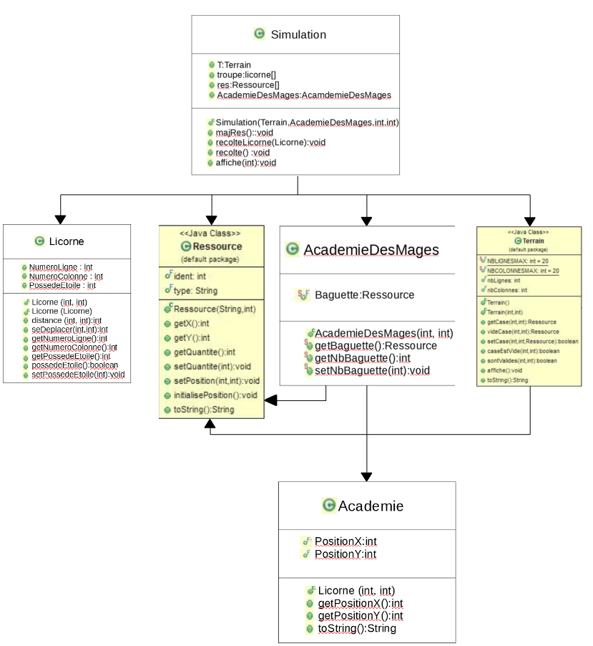

Checklist des contraintes prises en compte: | Nom(s) des classe(s) correspondante(s)
Classe contenant un tableau ou une liste d'objets | Simulation
Classe statique contenant que des méthodes statiques | AcademieDesMages / Academie
Héritage | AcademieDesMages
Classe avec composition | Simulation / AcademieDesMages
Classe avec un constructeur par copie ou clone() | Licorne
Noms des classes créées (entre 4 et 10 classes) | Licorne / Academie / AcademieDesMages / Simulation / TestSimulation

Copier / coller de vos classes à partir d'ici :

public class Licorne{
private int NumeroLigne;
private int NumeroColonne;
private int PossedeEtoile;
public Licorne(int l, int c){
NumeroLigne = l;
NumeroColonne = c;
PossedeEtoile=0;
}

public Licorne(Licorne l){
this(l.NumeroLigne,l.NumeroColonne);
}

public int distance(int x, int y){
int a = (NumeroLigne-x)*(NumeroLigne-x);
int b = (NumeroColonne-y)*(NumeroColonne-y);
return (int)Math.sqrt(a-b);
}

public void seDeplacer(int xnew, int ynew){
NumeroLigne = xnew;
NumeroColonne = ynew;
}

public int getNumeroLigne(){
return NumeroLigne;
}

public int getNumeroColonne(){
return NumeroColonne;
}

public int getPossedeEtoile(){
return PossedeEtoile;
}

public boolean PossedeEtoile(){
if (PossedeEtoile!=0){
return true;
}
return false;
}
public void setPossedeEtoile(int e){
PossedeEtoile=e;
}

}

public class Academie{
private final int PositionX;
private final int PositionY;

public Academie(int x, int y){
PositionX=x;
PositionY=y;
}

public int getPositionX(){
return PositionX;
}

public int getPositionY(){
return PositionY;
}

public String toString(){
return "("+PositionX+","+PositionY+")";
}
}

public class AcademieDesMages extends Academie{
private static Ressource Baguette=new Ressource("Baguette Magique",0);

public AcademieDesMages(int x, int y){
super(x,y);
}
public static Ressource getBaguette(){
return Baguette;
}
public static int getNbBaguette(){
return Baguette.getQuantite();
}
public static void setNbBaguette(int n){
Baguette.setQuantite(n);
}

}

public class Simulation{
//une licorne peut recolter toute la quantite d'etoile
//une etoile permet de fabriquer une baguette magique
//une case peut contenir une etoile de quantite maximale de 5
/*une licorne qui ne trouve pas d'etoiles a sa premiere expedition
va faire une deuxieme expedition. Cependant si elle n'en trouve toujours pas
elle rentrera alors a l'Academie des mages */

private Terrain T;
private Licorne [] troupe;
private Ressource [] res;
private AcademieDesMages AcademieDesMages;

public Simulation(Terrain t, AcademieDesMages a, int m, int n){
T=t;
AcademieDesMages=a;
res=new Ressource [m];
troupe=new Licorne [n];
int i;
int x;
int y;
for (i=0;i<m;i++){
//creation d'une ressource.
res[i]=new Ressource("etoile",(int)(Math.random()*5+1));
//position aleatoire de la ressource cree.
x=(int)(Math.random()*(T.nbLignes+1));
y=(int)(Math.random()*(T.nbColonnes+1));
//il ne peut pas avoir d'etoiles dans la case ou se situe l'Academie des mages
while(x==AcademieDesMages.getPositionX() && y==AcademieDesMages.getPositionY()){
x=(int)(Math.random()*(T.nbLignes+1));
y=(int)(Math.random()*(T.nbColonnes+1));
}
/*si la case n'est pas vide l'etoile cree vole
la quantite de la premiere etoile*/
if (T.caseEstVide(x,y)==false){
res[i].setQuantite(T.getCase(x,y).getQuantite()+res[i].getQuantite());
T.getCase(x,y).setQuantite(0);
if (res[i].getQuantite()>5){
res[i].setQuantite(5);
}
}
//ajout de la ressource sur le terrain.
T.setCase(x,y,res[i]);
}
//creation de la premiere licorne a academie des mages
troupe[0]=new Licorne(AcademieDesMages.getPositionX(),AcademieDesMages.getPositionY());
for (i=1;i<n;i++){
//creation d'une Licorne a l'aide du constructeur par copie
troupe[i]=new Licorne(troupe[0]);
}
}

public void majRes(){
for (int i=0;i<res.length;i++){
if (res[i]!=null){
if (res[i].getQuantite()==0){
res[i]=null;
}
}
}
}
/*methode qui fait recolter la licorne a la position (x,y)
une etoile s'il y en a et il vide la case s'il n'y a plus d'etoiles*/
public void recolteLicorne(Licorne l){
int x=l.getNumeroLigne();
int y=l.getNumeroColonne();
//la case ou se trouve la licorne
Ressource etoile = T.getCase(x,y);

if (T.caseEstVide(x,y)!= true){
//une licorne recolte toute la quantite de l'etoile present dans la case
l.setPossedeEtoile(etoile.getQuantite());
etoile.setQuantite(0);
//vide la case car il n'y a plus d'etoile
T.videCase(x,y);
System.out.println("Il n'y a plus d'etoiles dans la case ("+
x+","+y+").\n");
}
}

public void recolte(){
int x=0;
int y=0;

for(Licorne l:troupe){
//la licorne l se deplace dans une case aleatoire
x=(int)(Math.random()*(T.nbLignes+1));
y=(int)(Math.random()*(T.nbColonnes+1));
l.seDeplacer(x,y);
//si il n'y a pas d'etoile la licorne se deplace a nouveau
if (T.caseEstVide(x,y)){
x=(int)(Math.random()*(T.nbLignes+1));
y=(int)(Math.random()*(T.nbColonnes+1));
l.seDeplacer(x,y);
}
//la licorne fait sa recolte s'il y en a
recolteLicorne(l);
//toutes les licornes rentre a l'academie
l.seDeplacer(AcademieDesMages.getPositionX(),AcademieDesMages.getPositionY());
//si la licorne possede des etoiles elle les transforme en baguettes
if (l.getPossedeEtoile()!=0){
AcademieDesMages.setNbBaguette(AcademieDesMages.getNbBaguette()+l.getPossedeEtoile());
l.setPossedeEtoile(0);
}
}
majRes();
}

public void affiche(int nbRecolte){
//nombre d'etoile recolte au jour i-1
int nbEtoileRecolte=0;
for (int i=1;i<=nbRecolte;i++){
recolte();
if (AcademieDesMages.getNbBaguette()!=0){
T.setCase(AcademieDesMages.getPositionX(),AcademieDesMages.getPositionY(),
AcademieDesMages.getBaguette());
}
System.out.println("Informations sur Nulexia:\n"+T);
System.out.println("Le jour"+i+" les licornes ont recolte "+
(AcademieDesMages.getNbBaguette()-nbEtoileRecolte)+" etoiles.\n");
System.out.println("Au total, "+AcademieDesMages.getNbBaguette()+
" baguettes magiques ont ete cree.\n");
nbEtoileRecolte=AcademieDesMages.getNbBaguette();
T.affiche();
}
}
}

public class TestSimulation{
public static void main(String [] args){
Terrain Nulexia=new Terrain(10,10);
AcademieDesMages AcademieDesMages=new AcademieDesMages(0,0);
Simulation simu=new Simulation(Nulexia,AcademieDesMages,50,10);
System.out.println("Informations sur Nulexia:\n"+Nulexia);
System.out.println("L'Academie des mages se situe a la position "+
AcademieDesMages+".\n");
Nulexia.affiche();
simu.affiche(2);
}
}

